**角色资源导出工具使用**

**一：资源放置位置**

Assets

|--jjsg_art ----------------- 美术资源目录

|--unit --------------------- 角色

|--weapon ---------------- 武器

|--jjsg_resources --------- 预设资源目录

|--prefab_unit --------------- 角色预设

|--prefab_weapon ---------- 武器预设

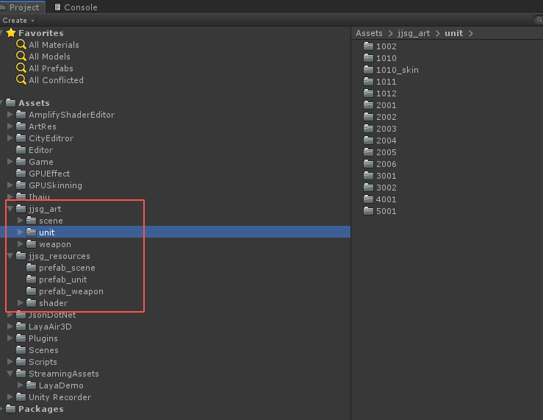

**二：名称规范**

模型资源规划讨论草稿

1. **英雄**

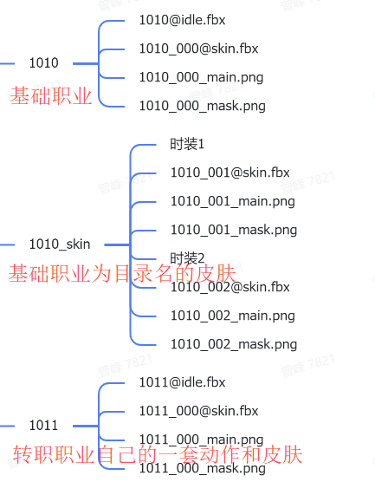

1. **Boss、小怪、Npc**

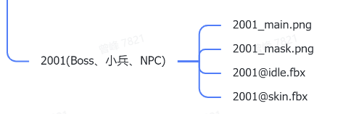

1. **武器**

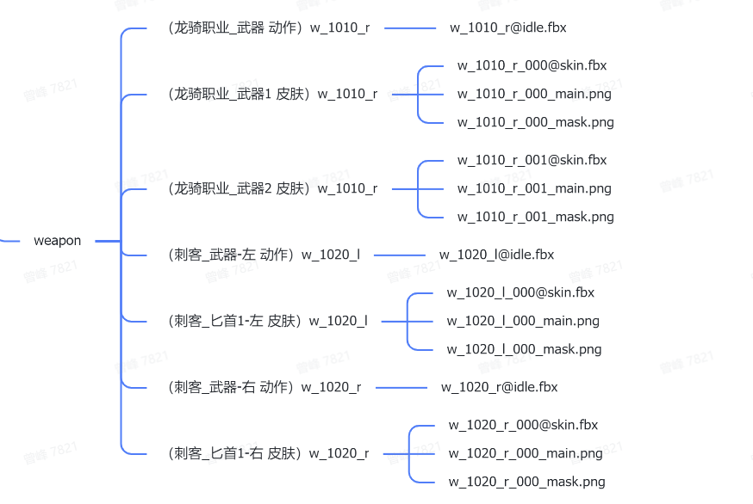

**三：创建预设**

**创建角色预设**

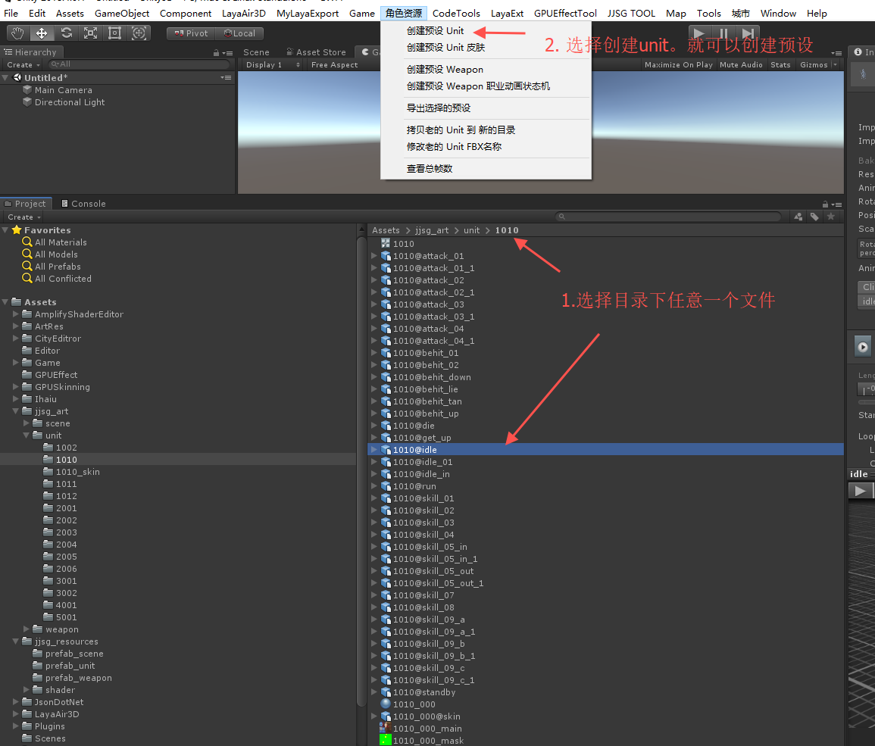

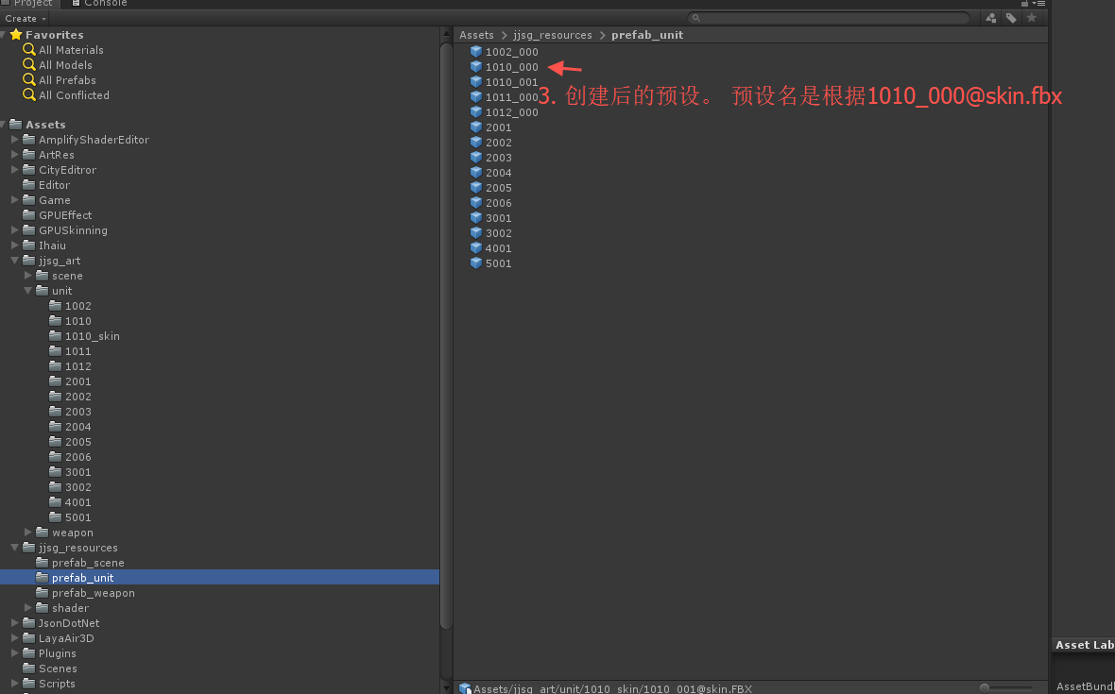

**创建角色皮肤预设**

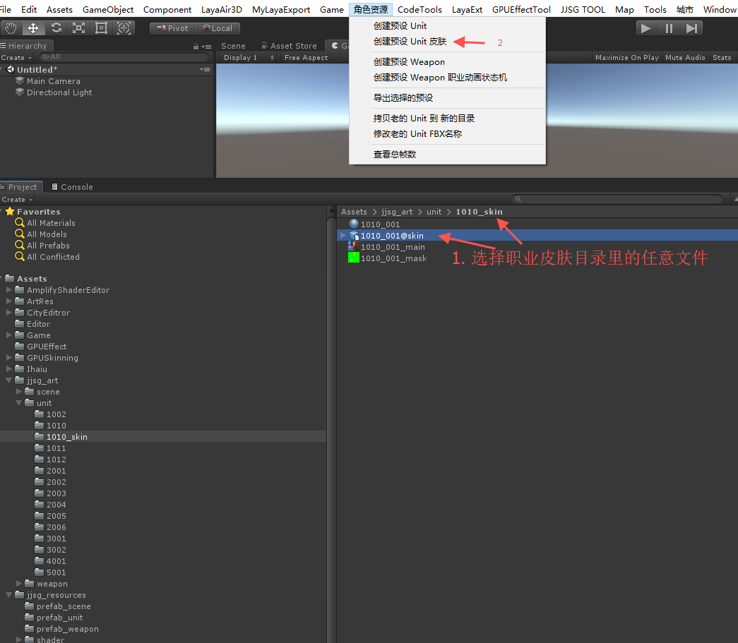

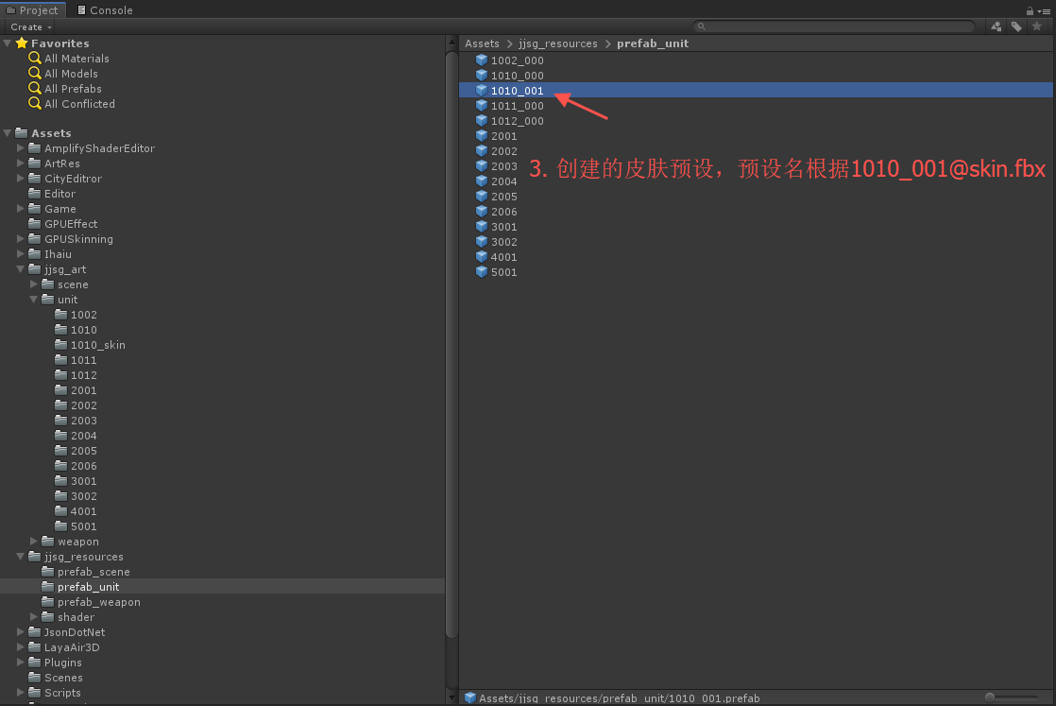

**创建角色转职预设**

和创建角色预设是一样的操作

**创建武器预设**

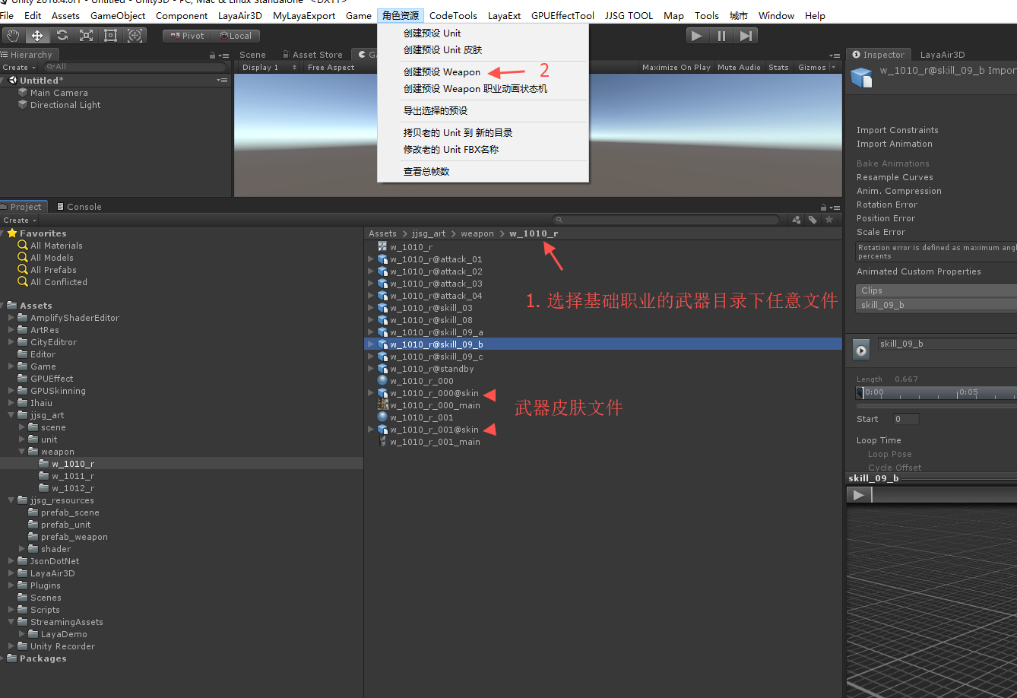

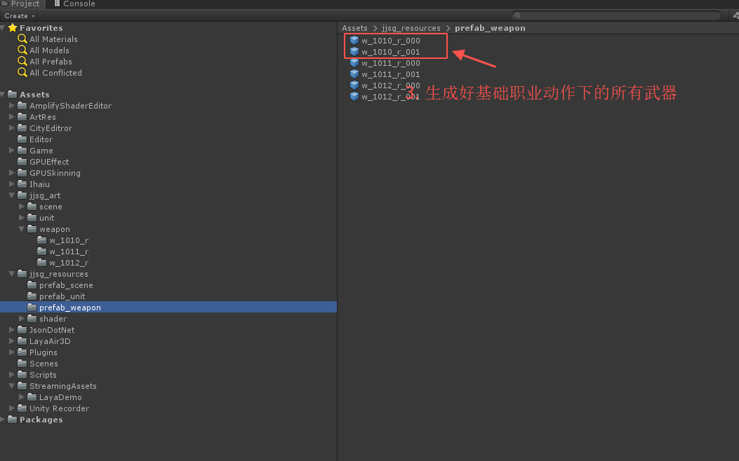

**创建武器转职动作的预设**

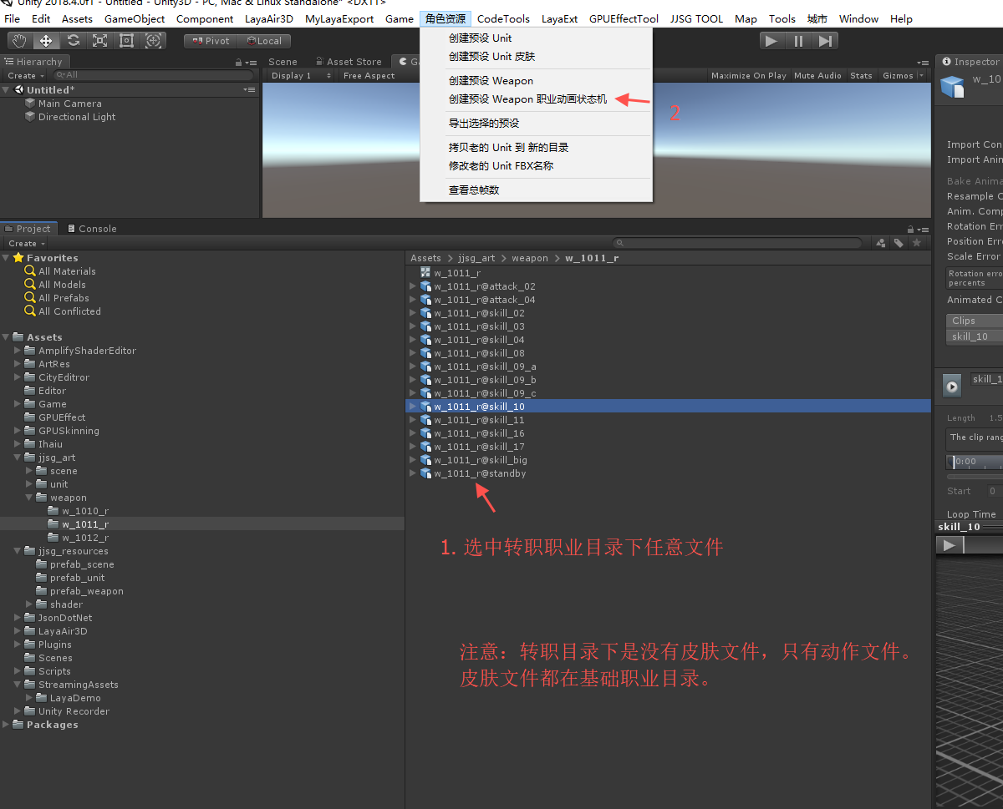

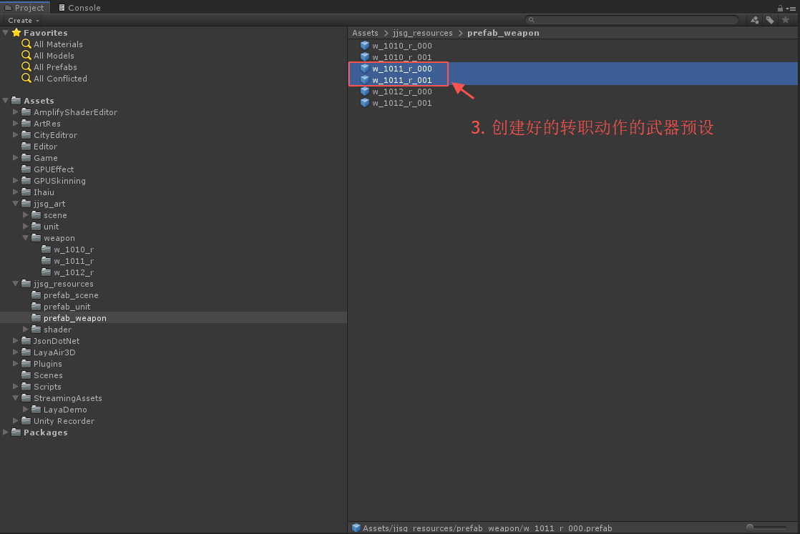

**四：导出**

目前导出，强制导出到client

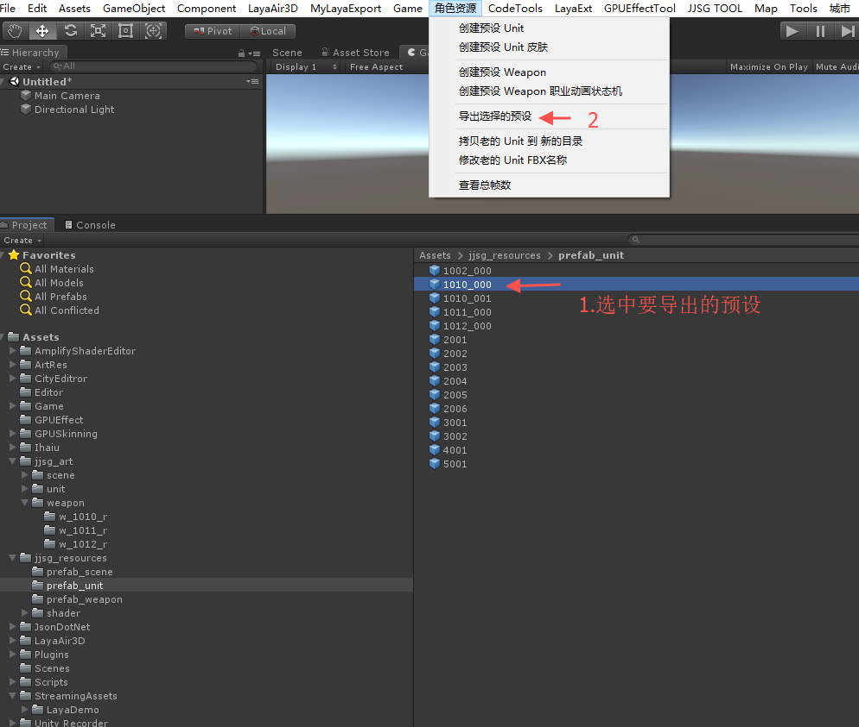

导出的文件

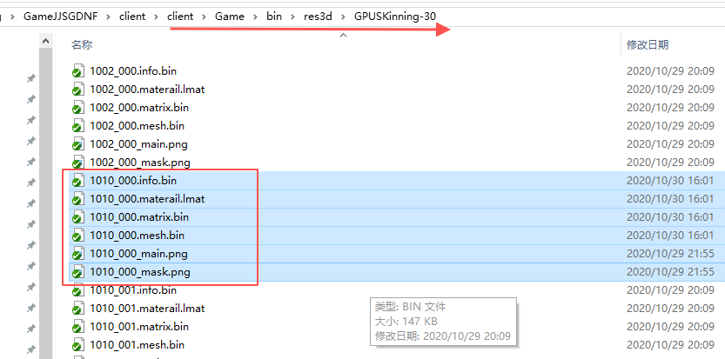

1010_000.info.bin : 动作信息文件

1010_000.materail.lmat： 材质球文件

1010_000.matrix.bin： 动画烘焙贴图文件

1010_000.mesh.bin: 模型文件

1010_000_main.png: 主贴图文件

1010_000_mask.png: 遮罩贴图文件